名校短期访学项目-香港科技大学
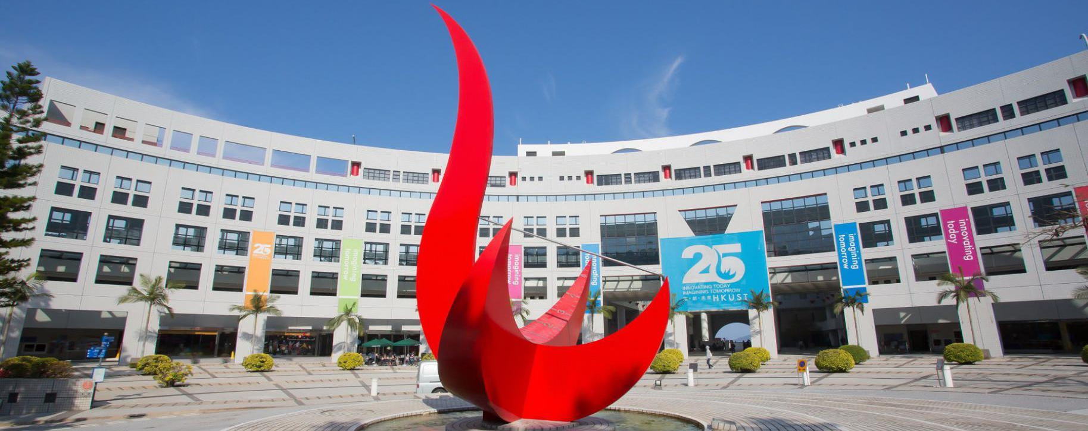
暨名企精英培养计划
一、项目简介
项目采用香港科技大学商科课程与500强金融名企实训课程相结合的多元化学习模式，让大学生体验名校课堂、提升专业能力、提高职业素养、积累工作经验、拓展人脉资源，助力简历加分，加持核心竞争力。
二、学校介绍
香港科技大学（The Hong Kong University of Science and Technology），简称港科大（HKUST），为东亚研究型大学协会、环太平洋大学联盟、亚洲大学联盟、中国大学校长联谊会、京港大学联盟重要成员，是一所亚洲顶尖、国际知名的研究型大学。该校以科技和商业管理为主、人文及社会科学并重，尤以商科和工科见长。QS2019世界大学排名第37。
三、名企介绍（部分）
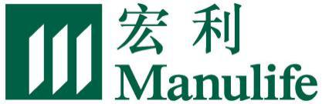 | 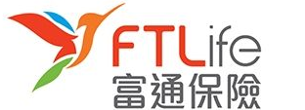
加拿大宏利金融集团（Manulife Financial Group），加拿大主要的财经服务企业，业务遍布全球19个国际和地区，并获得“国际标准普尔”授予“AAA”评级。2018年7月19日，《财富》世界500强排行榜发布，宏利金融位列第241位。 | 香港富通保险（FTLife），成立于1985年，前身为欧洲富通集团旗下香港全资子公司。2018年12月，由新世界发展集团以215亿港元收购，成为旗下全资附属公司。
四、课程介绍
香港科技大学商科课程包括：创新及领导力、人力资源管理、市场营销、项目管理、商业管理、时间管理和国际金融等。
名企精英实训课程包括：全球金融市场概述、国内外经济形式、企业管理解析、香港经济态势分析、香港上市金融公司介绍、个人职业规划、个人能力分析与名企简历指导、小组产品发布会、现金投资游戏比赛等。
五、项目时间
每年寒暑假 （共14天）
六、项目行程
 | 上午 | 中午 | 下午 |  | 晚上
第01天 | 出发 | 深圳宝安机场集合 | 抵达香港 |  | 酒店安排住宿
第02天 | 欢迎仪式、科大校园游览 | 学校餐厅就餐 | 科大课程 |  | 完成作业
第03天 | 科大课程 | 学校餐厅就餐 | 科大课程 |  | 完成作业
第04天 | 科大课程 | 学校餐厅就餐 | 科大课程 |  | 完成作业
第05天 | 科大课程 | 学校餐厅就餐 | 科大课程 |  | 完成作业
第06天 | 海洋公园
第07天 | 参访科大深圳研究院  做课程课题汇报 | 午餐 |  | 科大课程结业典礼  颁发科大课程证书 | 深圳口岸入境  返程香港酒店
第08天 | 企业课程 | 午餐 |  | 企业课程 | 完成作业
第09天 | 轮渡上岛自由行/Free Day
第10天 | 企业课程 | 午餐 | 企业课程 |  | 完成作业
第11天 | 企业课程 | 午餐 | 企业课程 |  | 完成作业
第12天 | 企业课程 | 午餐 | 企业课程 |  | 完成作业
第13天 | 企业课程 | 午餐 | 企业实训结业典礼  颁发企业实训证书 |  | 完成作业
第14天 | 集体休整 | 办理退房 | 返回深圳 |  | ——
* 具体项目行程每年或许会有轻微调整。
七、项目收获
1）香港科技大学课程证书
2）名企实习证明
3）名企高管推荐信
4）优胜小组可获名企专业实习机会
八、项目费用
报名费：2500元；项目费：11800元。
费用包含：项目申请费、课程费、实训费、在港期间的保险费、住宿费、交通费、课外活动费。
费用不含：往返机票（项目由深圳宝安机场集合出发）、港澳通行证及签注费、项目期间餐费以及其他个人消费。
九、申请条件
1）我校全日制就读本科生、研究生，应届毕业生亦可申请参加。
2）学习成绩优良、在校表现良好，经学校审核同意。
3）具备良好的英语沟通能力。
十、报名流程
1）了解项目。参加项目说明会 → 联系项目辅导老师咨询答疑，领取项目资料。
2）报名申请。提交报名表 → 签署项目协议并提交报名材料（身份证复印件、学生证复印件）→提交校内申请表并通过学校选拔、审核 → 在协议规定时间内缴纳项目费￥14300 元。
3）申请材料。提交项目申请材料包含往来香港一年两次签注、个人英文简历和自我介绍视频。
4）行前辅导。购买往返机票 → 参加项目行前辅导。
5）出发香港。在领队老师通知的指定地点集合 → 赴港

